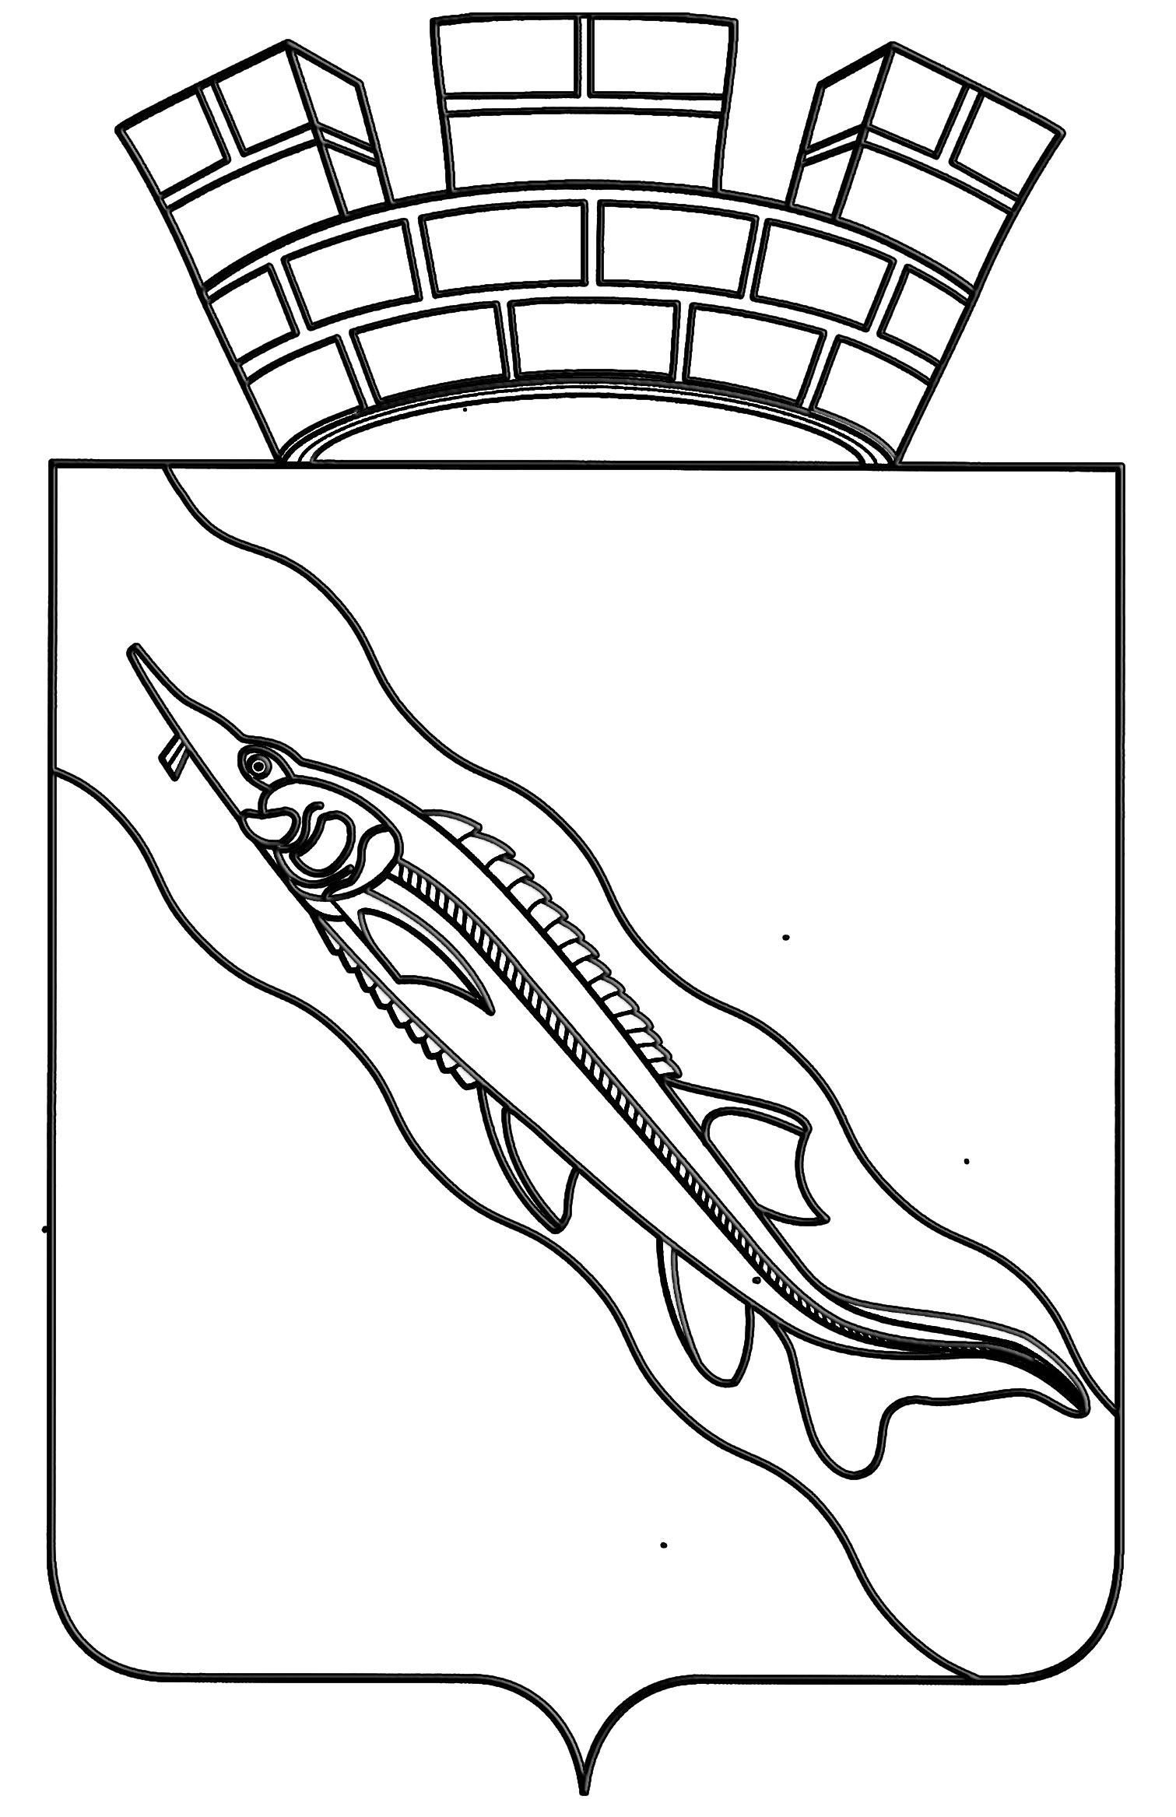

СОВЕТ ЕЙСКОГО ГОРОДСКОГО ПОСЕЛЕНИЯ
ЕЙСКОГО РАЙОНА

РЕШЕНИЕ

5.09.2025 г. № 22/2
г. Ейск

«О внесении изменения в решение Совета Ейского городского поселения Ейского района от 20 ноября 2020 года № 18/11 «Об утверждении Положения о размере и порядке осуществления денежной компенсации расходов депутатам Совета Ейского городского поселения Ейского района, осуществляющим свою деятельность на непостоянной основе, на выполнение их депутатских полномочий»

В соответствии с Законом Краснодарского края от 7 июня 2004 года № 717-КЗ «О местном самоуправлении в Краснодарскому крае», Уставом Ейского городского поселения Ейского района, Совет Ейского городского поселения Ейского района р е ш и л:
1. Внести изменение в решение Совета Ейского городского поселения Ейского района от 20 ноября 2020 года № 18/11 «Об утверждении Положения о размере и порядке осуществления денежной компенсации расходов депутатам Совета Ейского городского поселения Ейского района, осуществляющим свою деятельность на непостоянной основе, на выполнение их депутатских полномочий», изложив подпункт 1 пункта 2.7 раздела 2 приложения в новой редакции:
«1) транспортных расходов - копия свидетельства о регистрации транспортного средства, копия иного документа о праве использования транспортного средства (доверенность, генеральная доверенность), копия договора аренды транспортного средства; документы, подтверждающие расходы на эксплуатацию личного транспортного средства в целях осуществления депутатских полномочий (затраты на топливо); в случае использования привлеченного транспорта - документы, подтверждающие расходы на эксплуатацию привлеченного транспортного средства в целях осуществления депутатских полномочий (затраты на топливо), путевой лист (при необходимости); в случае использования общественного транспорта, такси - билет (квитанция) или проездной билет, подтверждающие оплату проезда; в случае использования такси - квитанция, подтверждающая оплату проезда».
2. Решение вступает в силу со дня его подписания и подлежит официальному опубликованию на официальном сайте «municipalnyjvestnik» в информационно-телекоммуникационной сети «Интернет».

Председатель  Совета Ейского городского поселения Ейского района |  | Ю.Ю. Лукьянченко

